L'activité devoir, comme l'activité test permet de gérer des réglages spécifiques par utilisateur ou par groupe. Cela permet, par exemple :
- de gérer des temps additionnels pour certains étudiants
- des créneaux par groupes
- de donner du temps additionnel à certains étudiants qui auraient pu avoir des soucis techniques
- …
Plutôt que d'utiliser les restrictions d'accès communes à toutes les activités, il est possible d'utiliser les “exceptions”.
On les trouve dans le menu qui permet de modifier l'activité devoir concernée :
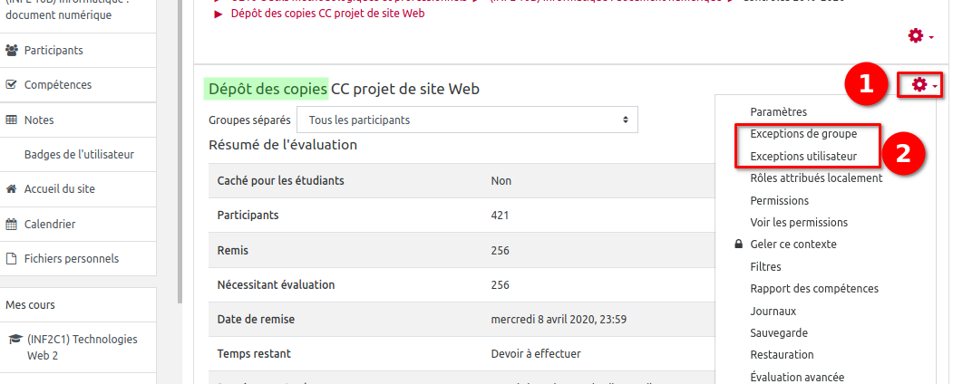
Ces exceptions permettent de définir certains paramètres du devoir de façon spécifique pour certains groupes ou utilisateurs. Ci-dessous un exemple d'exception utilisateur.
La première étape consiste à choisir le ou les utilisateurs concernés, puis à définir les réglages spécifiques qui leur seront affectés :


